第５期江戸川区障害福祉計画
第１期江戸川区障害児福祉計画

[平成30年度(2018年度)～32年度(2020年度)]
概要版

平成30年(2018年)３月

江戸川区

目 次

第１章 第５期江戸川区障害福祉計画及び第１期江戸川区障害児福祉計画の概要 1
１ 第５期江戸川区障害福祉計画及び第１期江戸川区障害児福祉計画について 1
第２章 江戸川区の現況 3
１ 人口の推移 3
２ 障害者手帳所持者数の推移 4
（１）障害者手帳所持者数の推移 4
第３章 計画に関する成果目標の設定とサービス量の見込み 5
１ 成果目標について 5
２ 障害福祉サービス等の見込量とその確保について 9
第４章 地域生活支援事業 11
１ 地域生活支援事業について 11

第１章 第５期江戸川区障害福祉計画及び第１期江戸川区障害児福祉計画の概要

１ 第５期江戸川区障害福祉計画及び第１期江戸川区障害児福祉計画について

（１）策定の趣旨
区では、平成14年(2002年)７月に「江戸川区長期計画（えどがわ新世紀デザイン）」を策定し、そこに示された基本構想・基本計画に基づく実施計画により、地域で暮らすすべての方が障害の有無によって分け隔てなく、相互に尊重し合いながら共生する社会の環境づくりを進めてきました。
また、国の動向を踏まえ、「江戸川区障害者計画」、「江戸川区障害福祉計画」を策定し、障害者施策を進めてきました。
こうした動きの中で、現行の「第４期江戸川区障害福祉計画」（以下、「第４期計画」という。）が最終年次（平成29年度(2017年度)）を迎えたことから、新たに「第５期江戸川区障害福祉計画」を策定します。また、平成28年度(2016年度)に障害者総合支援法及び児童福祉法の改正があり、障害福祉サービスと同様に障害児支援に関するサービスの必要量の見込み等について「障害児福祉計画」を平成30年度(2018年度)より定めることとなり、「第１期江戸川区障害児福祉計画」を策定します。

（２）計画の位置づけ
第５期江戸川区障害福祉計画は、障害者総合支援法第88条第１項の規定に基づき、また、第１期江戸川区障害児福祉計画は、改正児童福祉法第33条の20第１項に基づき、国が定める基本指針（以下、「国の基本指針」という。）に即して策定する「市町村障害福祉計画及び障害児福祉計画」です。
各種サービス（障害者総合支援法に基づく障害福祉サービス、相談支援、地域生活支援事業及び児童福祉法に基づく障害児通所支援、障害児相談支援）の提供体制を確保することを主な目的としています。

（３）計画期間
本計画の期間は、国の基本指針により、平成30年度(2018年度)から平成32年度(2020年度)までの３年間とします。
計画名／年 度 | 27  2015 | 28  2016 | 29  2017 | 30  2018 | 31  2019 | 32  2020 | 33  2021 | 34  2022 | 35  2023 | 36  2024
障害福祉計画  障害児福祉計画 | （計画期間：平成24年度～平成33年度）  (2012年度～2021年度)  第４期  期 |  |  | 第５期  第1期 |  |  | 第６期  第２期以降
障害者計画 | （計画期間：平成24年度～平成33年度）  (2012年度～2021年度)
基本構想・基本計画

（４）計画の推進に向けて
① 関係機関等との連携の推進
本計画は、福祉・保健・医療等の様々な関連分野に渡るものであり、各関係機関や地域が連携を図りながら、総合的に取り組みを進めていくことが重要です。
計画の推進に向けて、地域の関係者・関係機関との連携や行政内部における推進体制の強化などにより、地域のネットワーク構築を推進し、サービス提供体制の確保を図ります。

② ＰＤＣＡサイクルの実施
国の基本指針に基づき、本計画に定める目標等について、年に1回、その実績を把握し、障害者施策や関連施策の動向を踏まえて、評価・分析を行います。サービスごとの利用実績値については単年度ごとに確認し、見込量との差異を評価します。差異が大きい場合は、サービス供給量の調整あるいは、見込量の変更などについて検討します。

第２章 江戸川区の現況

１ 人口の推移
江戸川区の総人口は、平成25年(2013年)以降、増加傾向で推移しています。平成29年(2017年)10月１日現在の総人口は、695,403人となっています。
構成比では、0～17歳と18～39歳の総人口に占める割合が減少傾向にある一方で、40～64歳と65歳以上の割合が増加傾向にあり、高齢化が進んでいます。
＜江戸川区の総人口の推移＞
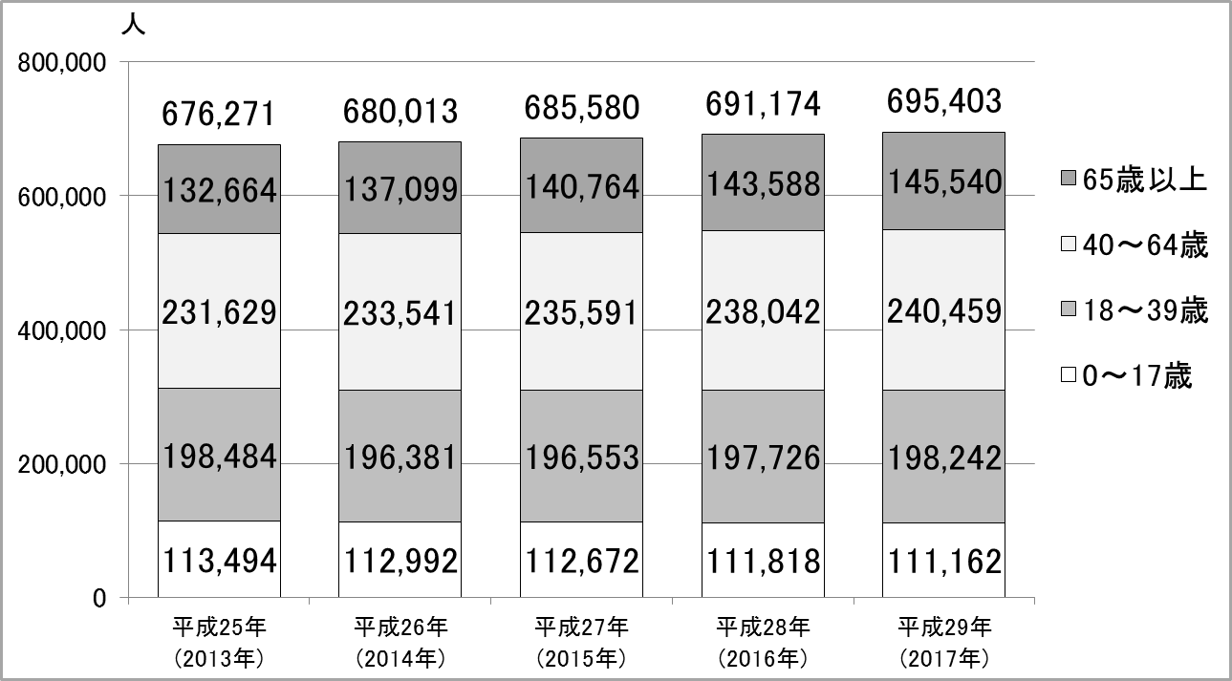

（各年10月1日現在）
 |  | 平成25年  (2013年) | 平成26年  (2014年) | 平成27年  (2015年) | 平成28年  (2016年) | 平成29年  (2017年)
実数 | 0～17歳 | 113,494 | 112,992 | 112,672 | 111,818 | 111,162
 | 18～39歳 | 198,484 | 196,381 | 196,553 | 197,726 | 198,242
 | 40～64歳 | 231,629 | 233,541 | 235,591 | 238,042 | 240,459
 | 65歳以上 | 132,664 | 137,099 | 140,764 | 143,588 | 145,540
 | 計 | 676,271 | 680,013 | 685,580 | 691,174 | 695,403
構成比 | 0～17歳 | 16.8% | 16.6% | 16.4% | 16.2% | 16.0%
 | 18～39歳 | 29.3% | 28.9% | 28.7% | 28.6% | 28.5%
 | 40～64歳 | 34.3% | 34.3% | 34.4% | 34.4% | 34.6%
 | 65歳以上 | 19.6% | 20.2% | 20.5% | 20.8% | 20.9%
※住民基本台帳登録者（外国人含む）

２ 障害者手帳所持者数の推移

（１）障害者手帳所持者数の推移
障害者手帳の所持者数は、愛の手帳及び精神障害者保健福祉手帳は、毎年増加しています。特に、平成27年(2015年)以降は精神障害者保健福祉手帳所持者数が愛の手帳所持者数を超えました。
構成比では、身体障害者手帳所持者が約７割を占め、最も多くなっています。
＜障害者手帳所持者数（各障害）の推移＞
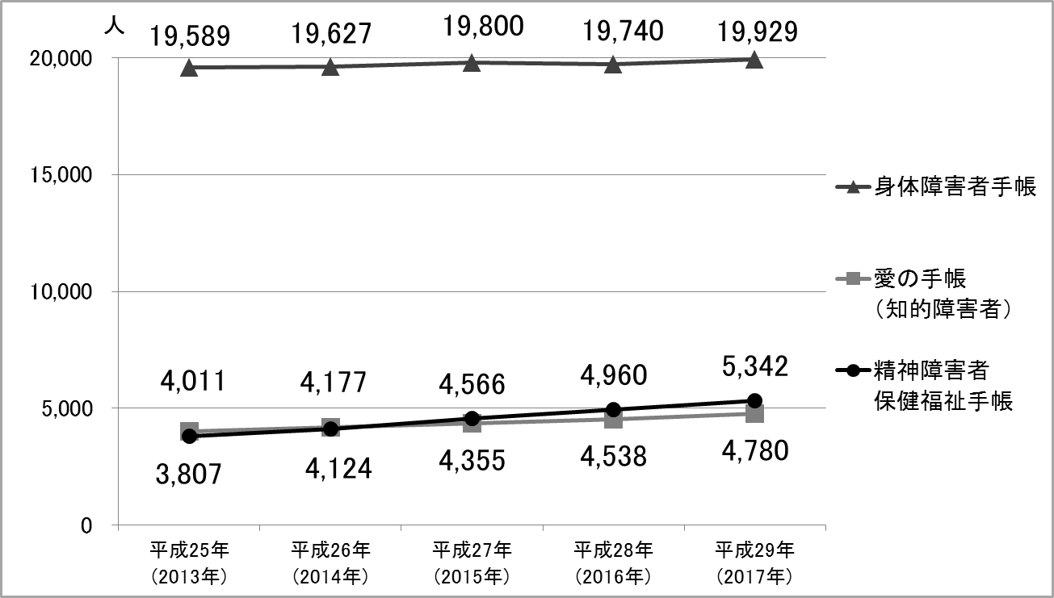
（各年10月1日現在）
 |  |  | 平成25年  (2013年) | 平成26年  (2014年) | 平成27年  (2015年) | 平成28年  (2016年) | 平成29年  (2017年)
総人口 |  | 人口 | 676,271 | 680,013 | 685,580 | 691,174 | 695,403
 |  | 対25年比 | 100.0% | 100.6% | 101.4% | 102.2% | 102.8%
 |  | 手帳所持者割合 | 4.1% | 4.1% | 4.2% | 4.2% | 4.3%
障害者手帳所持者 |  | 所持者数 | 27,407 | 27,928 | 28,721 | 29,238 | 30,051
 |  | 対25年比 | 100.0% | 101.9% | 104.8% | 106.7% | 109.6%
 | 身体障害者手帳 | 所持者数 | 19,589 | 19,627 | 19,800 | 19,740 | 19,929
 |  | 対25年比 | 100.0% | 100.2% | 101.1% | 100.8% | 101.7%
 |  | 構成比 | 71.5% | 70.3% | 68.9% | 67.5% | 66.3%
 | 愛の手帳  （知的障害者） | 所持者数 | 4,011 | 4,177 | 4,355 | 4,538 | 4,780
 |  | 対25年比 | 100.0% | 104.1% | 108.6% | 113.1% | 119.2%
 |  | 構成比 | 14.6% | 15.0% | 15.2% | 15.5% | 15.9%
 | 精神障害者  保健福祉手帳 | 所持者数 | 3,807 | 4,124 | 4,566 | 4,960 | 5,342
 |  | 対25年比 | 100.0% | 108.3% | 119.9% | 130.3% | 140.3%
 |  | 構成比 | 13.9% | 14.8% | 15.9% | 17.0% | 17.8

第３章 計画に関する成果目標の設定とサービス量の見込み

１ 成果目標について

（１）福祉施設の入所者の地域生活への移行
（ア）地域生活への移行者数
【江戸川区の目標】
第４期 |  |  |  |  | 第５期
27年度  (2015年度)  （実績値） | 28年度  (2016年度)  （実績値） | 29年度  (2017年度)  (９月末まで実績値) | 27～29年度  (2015～2017年度)  （目標値） |  | 30～32年度  (2018～2020年度)  （目標値）
５人 | ４人  (累計９人) | ０人  (累計９人) | 累計18人 |  | 11人

（イ）福祉施設の入所者数
【江戸川区の目標】
第４期 |  |  |  |  | 第５期
27年度末  (2015年度末)  （実績値） | 28年度末  (2016年度末)  （実績値） | 29年度  (2017年度)  (９月末実績値) | 29年度末  (2017年度末)  （目標値） |  | 32年度末  (2020年度末)  （目標値）
389人 | 401人 | 411人 | 414人 |  | 409人

（２）精神障害者が地域で安心して暮らせる支援体制の構築
【江戸川区の目標】
平成32年度(2020年度)末までに、現在ある精神保健福祉の会議体を整理し、精神障害のある方が地域の一員として安心して自分らしく暮らすことができる体制を整備するために、保健・医療・福祉関係者による協議体を設置することを目標とします。

（３）地域生活支援拠点等の整備
【江戸川区の目標】
障害のある方の地域移行を推進し、地域生活を支えるにあたり、平成32年度(2020年度)末までに、既存の相談窓口などの機能や施設を生かし、円滑な連携やネットワークを図れる面的整備型の整備を目標とします。

（４）福祉施設から一般就労への移行等
（ア）福祉施設から一般就労への移行者数
第４期 |  |  |  |  | 第５期
27年度  (2015年度)  （実績値） | 28年度  (2016年度)  （実績値） | 29年度  (2017年度)  (９月末まで実績値) | 29年度  (2017年度)  （目標値） |  | 32年度  (2020年度)  （目標値）
87人 | 71人 | 43人 | 48人 |  | 106人

（イ）就労移行支援事業の利用者数
第４期 |  |  |  |  | 第５期
27年度末  (2015年度末)  （実績値） | 28年度末  (2016年度末)  （実績値） | 29年度  (2017年度)  (９月末実績値) | 29年度末  (2017年度末)  （目標値） |  | 32年度末  (2020年度末)  （目標値）
222人 | 198人 | 184人 | 240人 |  | 238人

（ウ）就労移行支援事業所ごとの就労移行率
【江戸川区の目標】
第４期 |  |  |  |  | 第５期
27年度末  (2015年度末)  （実績値） | 28年度末  (2016年度末)  （実績値） | 29年度  (2017年度)  (９月末実績値) | 29年度末  (2017年度末)  （目標値） |  | 32年度末  (2020年度末)  （目標値）
３施設／９施設  ３割以上 | ６施設／10施設  ６割以上 | ２施設／11施設  １割以上 | ５割以上 |  | ５割以上

（エ）就労定着支援による職場定着率
【江戸川区の目標】
第５期
31年度末  (2019年度末)  （目標値） | 32年度末  (2020年度末)  （目標値）
８割以上 | ８割以上

（５）障害児支援の提供体制の整備等
（ア）障害児に対する地域支援体制の構築
①児童発達支援センターの設置
【江戸川区の目標】
支援を必要とする障害児やその家族への相談、療育を行うと共に、障害児通所支援施設へ援助・助言などを行う中核的な療育支援施設として平成32年度(2020年度)末までに児童発達支援センターを1カ所設置することを目標とします。

②保育所等訪問支援を利用できる体制の構築
【江戸川区の目標】
平成32年度(2020年度)末までに児童発達支援センターを中心に障害児が保育所等に円滑に通えるように支援する体制を整えることを目標とします。

（イ）重症心身障害児支援児童発達支援事業所等の確保
【江戸川区の目標】
平成29年(2017年)９月末現在、区内に重症心身障害児を支援する児童発達支援事業所は１カ所あります。
今後、療育を望む重症心身障害児が通えるように、平成32年度(2020年度)末までに重症心身障害児を支援する放課後等デイサービス事業所を１カ所以上確保することを目標とします。

（ウ）医療的ケア児支援の関係機関協議の場を設置
【江戸川区の目標】
医療的ケア児の支援に関し、実際に支援を行っている関係部署と連携し、平成30年度(2018年度)末までに保健、医療、障害福祉、保育、教育等関係機関の協議の場を設置することを目標とします。

２ 障害福祉サービス等の見込量とその確保について

見込量の設定について
本計画では、平成30年度(2018年度)から平成32年度(2020年度)までの各年度における障害福祉サービス、相談支援、障害児相談支援及び障害児通所支援について、その種類ごとに必要な量を見込み、適切な実施を図ります。
今後必要なサービス量については、国の基本指針や東京都の考え方を踏まえ、平成27年度(2015年度)から平成29年度(2017年度)のサービス利用実績に基づき、障害者手帳所持者数の推移、地域のサービス事業者の今後の取り組み方針などを勘案しながら、見込量を設定^{（注）}しています。
（注）見込量及び実績値は、各年度３月分（平成29年度(2017年度)の実績値は見込み）の数値です。
なお、相談支援については、実績値・見込量ともに、１月当たりの平均値です。

＜サービス見込量＞
 |  | 事 項 | 平成30年度  (2018年度) |  | 平成31年度  (2019年度) |  | 平成32年度  (2020年度)
訪問系 | ①居宅介護 | サービス量 | 15,805 | 時間分 | 16,473 | 時間分 | 17,205 | 時間分
 |  | 利用者数 | 1,127 | 人 | 1,189 | 人 | 1,257 | 人
 | ②重度訪問介護 | サービス量 | 12,496 | 時間分 | 12,496 | 時間分 | 12,496 | 時間分
 |  | 利用者数 | 41 | 人 | 41 | 人 | 41 | 人
 | ③行動援護 | サービス量 | 645 | 時間分 | 675 | 時間分 | 740 | 時間分
 |  | 利用者数 | 11 | 人 | 12 | 人 | 13 | 人
 | ④重度障害者等包括支援 | サービス量 | 0 | 時間分 | 0 | 時間分 | 0 | 時間分
 |  | 利用者数 | 0 | 人 | 0 | 人 | 0 | 人
 | ⑤同行援護 | サービス量 | 4,778 | 時間分 | 4,918 | 時間分 | 5,058 | 時間分
 |  | 利用者数 | 172 | 人 | 177 | 人 | 182 | 人

 |  |  | 事 項 | 平成30年度  (2018年度) |  | 平成31年度  (2019年度) |  | 平成32年度  (2020年度)
日中活動系 | ①生活介護 |  | サービス量 | 21,736 | 人日分 | 22,532 | 人日分 | 23,308 | 人日分
 |  |  | 利用者数 | 1,132 | 人 | 1,173 | 人 | 1,213 | 人
 | ②自立訓練  （機能訓練） |  | サービス量 | 51 | 人日分 | 51 | 人日分 | 51 | 人日分
 |  |  | 利用者数 | 3 | 人 | 3 | 人 | 3 | 人
 | ③自立訓練  （生活訓練） |  | サービス量 | 612 | 人日分 | 624 | 人日分 | 636 | 人日分
 |  |  | 利用者数 | 43 | 人 | 44 | 人 | 45 | 人
 | ④就労移行支援 |  | サービス量 | 3,724 | 人日分 | 3,954 | 人日分 | 3,954 | 人日分
 |  |  | 利用者数 | 224 | 人 | 238 | 人 | 238 | 人
 | ⑤就労継続支援Ａ型 |  | サービス量 | 2,766 | 人日分 | 2,787 | 人日分 | 2,808 | 人日分
 |  |  | 利用者数 | 146 | 人 | 147 | 人 | 148 | 人
 | ⑥就労継続支援Ｂ型 |  | サービス量 | 16,733 | 人日分 | 18,180 | 人日分 | 19,564 | 人日分
 |  |  | 利用者数 | 984 | 人 | 1,077 | 人 | 1,170 | 人
 | ⑦就労定着支援 |  | サービス量 | 238 | 人日分 | 356 | 人日分 | 474 | 人日分
 |  |  | 利用者数 | 119 | 人 | 178 | 人 | 237 | 人
 | ⑧療養介護 |  | サービス量 | 1,674 | 人日分 | 1,705 | 人日分 | 1,736 | 人日分
 |  |  | 利用者数 | 54 | 人 | 55 | 人 | 56 | 人
 | ⑨短期入所 | 福祉型 | サービス量 | 1,899 | 人日分 | 1,974 | 人日分 | 2,049 | 人日分
 |  |  | 利用者数 | 151 | 人 | 156 | 人 | 161 | 人
 |  | 医療型 | サービス量 | 220 | 人日分 | 220 | 人日分 | 220 | 人日分
 |  |  | 利用者数 | 28 | 人 | 28 | 人 | 28 | 人
居住系 | ①自立生活援助 |  | 利用者数 | 39 | 人 | 45 | 人 | 50 | 人
 | ②共同生活援助 |  | 利用者数 | 445 | 人 | 463 | 人 | 476 | 人
 | ③施設入所支援 |  | 利用者数 | 410 | 人 | 411 | 人 | 409 | 人
相談支援 | ①計画相談支援 |  | 利用者数 | 793 | 人 | 886 | 人 | 980 | 人
 | ②地域移行支援 |  | 利用者数 | 15 | 人 | 17 | 人 | 18 | 人
 | ③地域定着支援 |  | 利用者数 | 96 | 人 | 106 | 人 | 116 | 人
障害児通所支援 | ①児童発達支援 |  | サービス量 | 7,412 | 人日分 | 7,756 | 人日分 | 8,116 | 人日分
 |  |  | 利用者数 | 904 | 人 | 947 | 人 | 992 | 人
 | ②医療型児童発達支援 |  | サービス量 | 40 | 人日分 | 40 | 人日分 | 40 | 人日分
 |  |  | 利用者数 | 8 | 人 | 8 | 人 | 8 | 人
 | ③放課後等デイサービス |  | サービス量 | 支給決定日数の合計（上限値）
 |  |  | 利用者数 | 特別支援学校、特別支援学級、特別支援教室、  普通学級の手帳所持者の対象児数（上限値）
 | ④保育所等訪問支援 |  | サービス量 | 5 | 人日分 | 5 | 人日分 | 5 | 人日分
 |  |  | 利用者数 | 3 | 人 | 3 | 人 | 3 | 人
 | ⑤居宅訪問型児童発達支援 |  | サービス量 | 10 | 人日分 | 15 | 人日分 | 20 | 人日分
 |  |  | 利用者数 | 2 | 人 | 3 | 人 | 4 | 人
 | ⑥障害児相談支援 |  | 利用者数 | 595 | 人 | 684 | 人 | 754 | 人

第４章 地域生活支援事業

１ 地域生活支援事業について
地域生活支援事業とは、総合支援法第77条及び第78条に基づき、障害のある方が、自立した日常生活または社会生活を営むことができるよう、区が地域の特性や利用者の状況に応じて、柔軟に実施する事業です。
地域生活支援事業は、地域生活支援事業の法定必須事業及び任意事業と地域生活支援促進事業で構成されており、障害のある方の福祉の増進を図るとともに、障害の有無にかかわらず、区民が相互に人格と個性を尊重し、安心して暮らすことのできる地域社会の実現に向け支援を行います。
本計画では、平成30年度(2018年度)から平成32年度(2020年度)までの各年度における地域生活支援事業について、平成27年度(2015年度)から平成29年度(2017年度)（第４期計画期間）のサービス利用実績等を勘案して、その種類ごとに必要な量を見込みます。
（注）平成29年度(2017年度)実績値は、年度末見込の数値です。
＜サービス見込量＞
 | 事 項 | 平成30年度  (2018年度) | 平成31年度  (2019年度) | 平成32年度  (2020年度)
（１）法定必須事業
①理解促進研修・啓発事業 |  | 実施 | 実施 | 実施
②自発的活動支援事業
（ア）ピアサポート
○家族交流会 | 年間回数 | 48 | 48. | 48
 | 年間参加者数 | 300 | 300 | 300
○酒害家族教室 | 年間回数 | 24 | 24 | 24
 | 年間参加者数 | 180 | 180 | 180
○酒害本人ミーティング | 年間回数 | 24 | 24 | 24
 | 年間参加者数 | 90 | 90 | 90
○精神家族講演会 | 年間回数 | 3 | 3 | 3
 | 年間参加者数 | 90 | 90 | 90
リハビリ自主グループの支援 | 団体数 | 3 | 3 | 3
（イ）障害者団体等の活動支援 |  | 実施 | 実施 | 実施
③相談支援事業
（ア）障害者相談支援事業 |  | 実施 | 実施 | 実施
（イ）相談支援機能強化事業 |  | 実施 | 実施 | 実施

 | 事 項 | 平成30年度  (2018年度) | 平成31年度  (2019年度) | 平成32年度  (2020年度)
（ウ）精神障害者居住支援事業 | 転宅者数 | 30 | 30 | 30
 | 登録者数 | 60 | 60 | 60
④成年後見制度利用支援事業 | 年間助成件数 | 10 | 10 | 10
⑤成年後見制度法人後見支援事業 |  | 実施 | 実施 | 実施
⑥意志疎通支援事業
（ア）手話通訳等意思疎通支援事業
○手話通訳者の派遣 | 年間件数 | 1,980 | 2,029 | 2,075
 | 利用者数 | 218 | 223 | 228
○手話通訳者緊急派遣事業 | 年間利用者数 | 4 | 4 | 4
○要約筆記者の派遣 | 年間件数 | 182 | 189 | 196
 | 利用者数 | 21 | 22 | 23
（イ）手話通訳者設置事業 | 年間件数 | 295 | 295 | 295
⑦日常生活用具給付等事業
（ア）介護・訓練支援用具 | 年間件数 | 50 | 50 | 50
（イ）自立生活支援用具 | 年間件数 | 150 | 155 | 160
（ウ）在宅療養等支援用具 | 年間件数 | 96 | 96 | 96
（エ）情報・意思疎通支援用具 | 年間件数 | 315 | 345 | 375
（オ）排せつ管理支援用具 | 年間件数 | 11,735 | 11,935 | 12,135
（カ）住宅改修費 | 年間件数 | 16 | 16 | 16
⑧登録手話通訳者養成講座事業 | 年間実施回数 | 70 | 70 | 70
 | 修了者数 | 61 | 61 | 61
⑨移動支援事業 | 年間延べ時間数 | 187,529 | 197,626 | 208,267
 | 利用者数 | 1,671 | 1,762 | 1,858
⑩地域活動支援センター機能強化事業
（ア）地域活動支援センターⅠ型 | 箇所数 | 3 | 3 | 3
 | 登録者数 | 1,650 | 1,700 | 1,750
（イ）地域活動支援センターⅡ型 | 箇所数 | 6 | 6 | 6
 | 登録者数 | 370 | 379 | 389
（ウ）地域活動支援センターⅢ型 | 箇所数 | 3 | 3 | 3
 | 登録者数 | 160 | 165 | 170
（２）任意事業
①日常生活支援事業
（ア）巡回入浴サービス事業 | 年間件数 | 5,600 | 5,700 | 5,700
 | 登録者数 | 89 | 90 | 90
（イ）言語リハビリ教室事業 |  | 実施 | 実施 | 実施
（ウ）心の専門グループワーク事業 |  | 実施 | 実施 | 実施
（エ）日中一時支援事業 | 年間件数 | 327 | 342 | 358

 | 事 項 | 平成30年度  (2018年度) | 平成31年度  (2019年度) | 平成32年度  (2020年度)
（オ）精神障害者自立生活体験事業 | 年間件数 | 3,300 | 3,300 | 3,300
 | 登録者数 | 90 | 90 | 90
②社会参加支援事業
（ア）障害者スポーツ大会の助成事業 |  | 実施 | 実施 | 実施
（イ）心の交流スポーツ大会事業 |  | 実施 | 実施 | 実施
（ウ）障害者作品展の助成事業 |  | 実施 | 実施 | 実施
（エ）ボランティア講座事業 |  | 実施 | 実施 | 実施
③自動車運転免許取得・改造助成事業
（ア）自動車改造費の助成事業 |  | 10 | 10 | 10
（イ）自動車運転教習費の助成事業 |  | 10 | 10 | 10
（３）地域生活支援促進事業
①特別促進事業
（ア）寝具乾燥消毒サービス事業 | 年間件数 | 370 | 385 | 400
 | 登録者数 | 72 | 84 | 96
（イ）寝具水洗いサービス事業 | 年間件数 | 90 | 100 | 100
 | 登録者数 | 84 | 90 | 90
（ウ）福祉理美容サービス事業 | 年間件数 | 2,000 | 2,000 | 2,000
 | 支給者数 | 500 | 500 | 500

第５期江戸川区障害福祉計画
第１期江戸川区障害児福祉計画
概要版
（平成30年(2018年)３月発行）
編集・発行
江戸川区福祉部障害者福祉課
〒132-8501 江戸川区中央1-4-1
電話 03（3652）1151（代表）
http://www.city.edogawa.tokyo.jp/

